Kopiervorlage: Zielscheibe
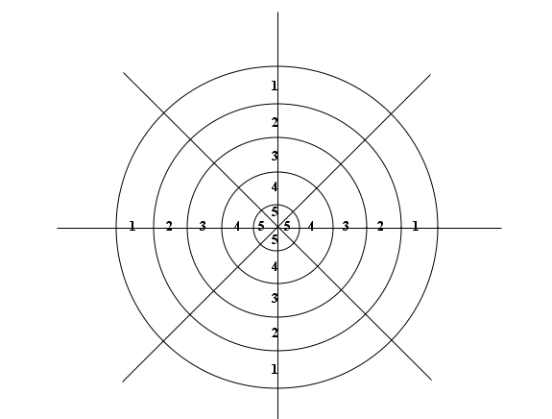

Kopiervorlage: Zielscheibe

1
1
1
2
2
2
2
3
3
3
3
4
4
4
4
5
5
5
5
1
Kopiervorlage: Zielscheibe

